**COMPTE RENDU DE PROJET BDR :**

Les bornes de recharge pour véhicules électriques dans Paris

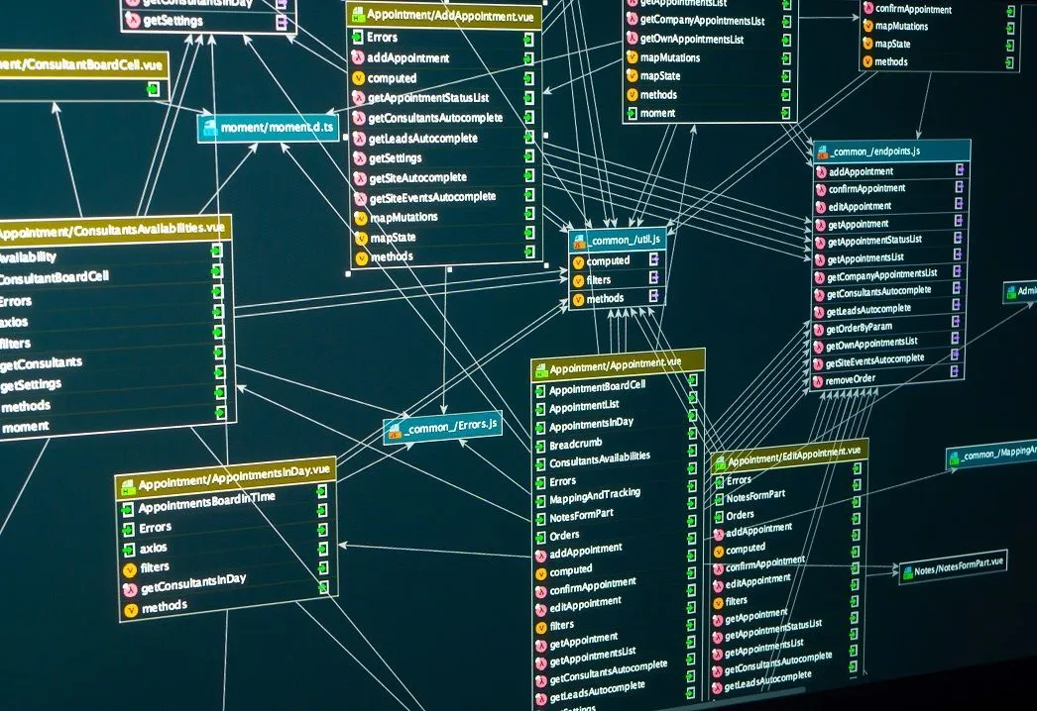

SOMMAIRE

1. Choix du sujet et conception de la base
   1. Choix du sujet et aménagement des données
2. Création de la base
   1. Création du schéma relationnel
   2. Création de la base de données
   3. Importation des données du tableur vers la BDD
3. Évolution de la base
   1. Ajout des contraintes d’intégrité
4. Interrogation de la base
   1. Requêtes basiques
   2. Requêtes avec fonctions d’agrégation
5. Mise à jour de la base
   1. Ajout de nouvelles lignes dans des tables
   2. Mise à jour des données
6. Conclusion
   1. Problèmes rencontrés
   2. Expérience
   3. ????
7. Choix du sujet et conception de la base
   1. Choix du sujet et aménagement des données

Après avoir étudier une dizaine de jeux données, nous avons finalement choisi d’utiliser « borne-de-recharge-pour-vehicules-electriques.xlsx » notamment pour la diversité de ses tables car elle en possède 5.

Nous avons par la suite corrigé les noms de têtes de colonnes pour les adapter selon nos besoins ainsi que modifier certaines valeurs qui étaient nommées « néant » ou encore « NA » par la valeur NULL pour simplifier les manipulations futures avec la base de données et le langage SQL.

1. Création de la base
   1. Création du schéma relationnel

Suite à l’étude approfondie de données du jeu de données, nous avons donc pu établir le schéma relationnel ci-dessous où nous pouvons voir les tables, ainsi que leurs champ, types et les clés primaires :

Légende :

* = Clé primaires

Trait reliant les tables = une relation avec Clé Étrangère Multiple pour la table Bornes et multiple pour les autres tables

* 1. Création de la base de données

Pour créer la base de données on utilise simplement la commande :

***CREATE DATABASE IF NOT EXISTS BORNES_RECHARGE_AUTOLIB;***

Puis pour bien sélectionner cette base nous utilisons la commande :

***USE BORNES_RECHARGE_AUTOLIB ;***

* 1. Importation des données du tableur vers la BDD

Suite de la création de la base de données, nous devons y importer les tables ainsi que leur contenu, et pour cela, étant données le nombre conséquent de lignes de données, nous avons utilisé le site <https://tableconvert.com/csv-to-sql> qui nous a permis de simplifier la tâche.

Celui-ci, grâce à l’importation d’un fichier au format CSV, nous crée automatiquement les lignes de commande SQL permettant de créer la table correspondante ainsi que d’importer ses données. La seule tâche restant à faire est de choisir nous-mêmes les types adéquats à chaque colonne ainsi que d’ajouter les clés primaires pour chaque table.

Voici comment se présente le site après importation du fichier CSV :

Il ne nous restait donc qu’à copier les commandes et les mettre dans le fichier SQL nommé **insertion_tables.sql** ainsi que de répéter l’opération pour chaque table.

1. Évolution de la base
   1. Ajout des contraintes d’intégrité

Une fois terminées la création des tables ainsi que l’insertion des données dans celles-ci, nous y avons ajouter des contraintes d’intégrités. Nous avons donc inséré des clés étrangères ainsi que des contraintes **NOT NULL** et **UNIQUE**.

Les clés primaires ont quant à elles été ajouté directement lors de la création des tables :

Pour les clés externes nous avons donc exécuter les commande suivantes :

***ALTER TABLE Bornes ADD FOREIGN KEY (RefStation) REFERENCES Stations(ID_Station);***

***ALTER TABLE Bornes ADD FOREIGN KEY (RefOP) REFERENCES Operateurs(ID_Operateur);***

***ALTER TABLE Bornes ADD FOREIGN KEY (RefConnecteur) REFERENCES Connecteurs(ID_Connecteur);***

***ALTER TABLE Bornes ADD FOREIGN KEY (RefFabricant) REFERENCES Fabricants(ID_Fabricant);***

Pour les contraintes **NOT NULL** et **UNIQUE**, nous avont procéder de la sorte :

**NOT NULL :**

* + - **Table** **Bornes** : Latitude / Longitude / Refstation
    - **Table** **Stations** : Nom_Station / Nom_Voie
    - **Table Connecteurs**:Puissance_PDC / Nombre_PDC
    - **Table Opérateurs**:Nom_reseau / Tarif_general / Mode_paiement
    - **Tables Fabricants**: Fabricant_borne

**UNIQUE :**

* + - **Table** **Opérateurs** : Opérateur
    - **Table Fabricants**: Fabricant_borne

1. Interrogation de la base
   1. Requêtes basiques

Une fois la base de données ainsi que ses données prêtes, nous avons pu initialiser la création de requêtes d’interrogation de la base.

**Requêtes avec jointure :**

***SELECT * FROM Bornes***

***WHERE RefFabricant = "F3";***

***SELECT * FROM Bornes***

***WHERE RefOp = "OP01";***

***SELECT * FROM Bornes***

***WHERE Type_emplacement = "mixte"***

***AND RefConnecteur = "CON04";***

***SELECT * FROM Stations***

***WHERE CP = "75012";***

***SELECT * FROM Stations***

***WHERE ID_Autolib IS NULL;***

***SELECT * FROM Stations***

***WHERE Nom_voie LIKE("%QUAI%");***

Affiche les bornes créées par le fabricant « F3 »

Affiche les bornes liées à l’opérateur « OP01 »

Affiche les bornes situées sur un emplacement de type mixte et possédant un connecteur de type « CON04 »

Affiche les station situées dans le 12e arrondissement de Paris

Affiche les stations dont l’ID_autolib prend la valeur NULL

Affiche les stations se situant sur un quai

***SELECT * FROM Connecteurs***

***ORDER BY Puissance_PDC DESC;***

***SELECT * FROM Operateurs***

***WHERE Type_systeme_identification LIKE("%RFID");***

Affiche les connecteurs dans l’odre décroissant de leur puissance

Affiche les opérateurs dont le système d’identification est de type RFID

**Requêtes avec jointure :**

***SELECT ID_Point, Latitude, Longitude, RefStation, RefConnecteur***

***FROM Bornes, Connecteurs, Stations***

***WHERE RefStation = ID_station***

***AND RefConnecteur = ID_Connecteur***

***AND Type_de_recharge = "accélérée"***

***AND CP = "75015";***

***SELECT ID_Point, Latitude, Longitude, RefStation, CP, RefOp, Tarif_general***

***FROM (Bornes INNER JOIN Operateurs ON RefOp = ID_Operateur)***

***INNER JOIN Stations ON RefStation = ID_station***

***WHERE CP ="75016" OR CP="75017";***

***SELECT ID_Station, Nom_Station, Nom_Voie, CP***

***FROM (Stations INNER JOIN Bornes ON ID_Station = RefStation)***

***INNER JOIN Connecteurs ON RefConnecteur = ID_Connecteur***

***WHERE Type_de_recharge = "accélérée";***

***SELECT DISTINCT ID_point, RefConnecteur, Puissance_PDC***

***FROM Bornes***

***INNER JOIN Connecteurs***

***ON RefConnecteur=ID_Connecteur***

***WHERE Puissance_PDC BETWEEN 3 AND 5;***

Affiche l’identifiant, latitude, longitude et connecteur des bornes possédant un type de recharge accéléré et se situant dans le 15e arrondissement de Paris

Affiche l’identifiant, la latitude, longitude, code postal, operateur et le tarif general des bornes se situtant dans le 16e ou le 17e arrrondissement de Paris

Affiche l’identifiant, le nom, le nom de voie ainsi que le code postal des stations possédants des bornes avec connecteur permettant la recharge accélérée

Affiche l’identifiant, le connecteur ainsi que la puissance de prise de courant des bornes ayant une puissance de prise de courant entre 3 et 5

* 1. Requêtes avec fonctions d’agrégation

Après avoir créer des requêtes d’interrogation basiques, nous en avons créer avec des fonctions d’agrégation pour diversifier les demander et pouvoir obtenir d’autre informations.

***SELECT Fabricant_borne, COUNT(*) AS Nombre_bornes***

***FROM Bornes***

***INNER JOIN fabricants***

***ON RefFabricant=ID_Fabricant***

***GROUP BY Fabricant_borne;***

***SELECT CP, COUNT(*) AS Nombre_bornes FROM Bornes***

***INNER JOIN Stations***

***ON RefStation = ID_station***

***GROUP BY CP;***

***SELECT CP, COUNT(*) AS Nombre_stations FROM Stations***

***GROUP BY CP;***

***SELECT CP, SUM(Nombre_PDC) AS Nombre_de_PDC***

***FROM (Connecteurs INNER JOIN Bornes ON ID_Connecteur = RefConnecteur)***

***INNER JOIN Stations***

***ON RefStation = ID_Station***

***GROUP BY CP;***

***SELECT Type_de_recharge, COUNT(ID_Point) AS Nombre_bornes FROM Bornes***

***INNER JOIN Connecteurs***

***ON Refconnecteur = ID_Connecteur***

***GROUP BY Type_de_recharge;***

Affiche la liste des fabricant ainsi que le nombre de bornes créées pour chacun

Affiche la liste des arrondissements de Paris ainsi que le nombre de bornes pour chacun

Affiche la liste des arrondissements de Paris ainsi que le nombre de stations pour chacun

Affiche la liste des arrondissements de Paris ainsi que le nombre de prise de courant total pour chacun

Affiche la liste des types de recharge existant ainsi que le nombre de bornes pour chacun d’entre eux

***SELECT CP, COUNT(*) AS Nombre_Bornes_fabricant_F2 FROM Bornes***

***INNER JOIN Stations ON RefStation = ID_Station***

***WHERE RefFabricant = "F2"***

***GROUP BY CP;***

***SELECT CP, MIN(Puissance_PDC) AS Min_puissance, MAX(Puissance_PDC) AS Max_puissance, AVG(Puissance_PDC) AS Moyenne_puissance***

***FROM (Bornes INNER JOIN Stations ON RefStation = ID_Station)***

***INNER JOIN Connecteurs***

***ON RefConnecteur = ID_Connecteur***

***GROUP BY CP;***

***SELECT Fabricant_borne, Type_emplacement, COUNT(Type_emplacement) AS Nb_Bornes FROM BORNES***

***INNER JOIN Fabricants***

***ON RefFabricant = ID_Fabricant***

***GROUP BY Fabricant_borne, Type_emplacement;***

***SELECT ID_Point, Latitude***

***FROM Bornes***

***WHERE Latitude = (SELECT MAX(Latitude) FROM Bornes) OR Latitude = (SELECT MIN(Latitude) FROM Bornes);***

***SELECT RefConnecteur, Type_emplacement, COUNT(*) AS Nombre_Bornes***

***FROM Bornes***

***GROUP BY RefConnecteur, Type_emplacement;***

Affiche la liste des arrondissements de Paris ainsi que le nombre de bornes fabriquées par le fabricant « F2 » pour chacun d’entre eux

Affiche la liste des arrondissements ainsi que les puissances de prise de courant minimum, maximum, ainsi que moyennes pour les bornes de chacun d’entre eux

Affiche la liste des fabricants ainsi que des emplacements et le nombre de bornes pour chacun d’entre eux

Affiche les identifiant ainsi que la latitude des bornes ayant la latitude la plus et la moins élevée

Affiche la liste des connecteurs et des type d’emplacement ainsi que le nombre de bornes pour chacun d’entre eux

1. Mise à jour de la base
   1. Ajout de nouvelles lignes dans des tables

Nous allons désormais procéder a des mises à jour de la base de données en commençant par l’ajout de deux nouvelles lignes dans celle- ci a partir de ces commandes :

***INSERT INTO Connecteurs VALUES***

***("CON06","prise T3","1.8","2","AC mono","oui","normale");***

La première insère un nouveau connecteur nommé « CON06 » avec une prise t3, dont la puissance est de 1.8 et avec un courant AC mono.

***INSERT INTO Fabricants VALUES***

***("F4","Orange","UrbanEnergy","01 23 45 67","7/7 - 6 a 00h");***

La seconde insère un nouveau fabricant de bornes nommé orange (ID « F4 »), au referentiel produit « UrbanEnergy ».

* 1. Mise à jour des données

Pour la dernière étape, nous allons faire certaines modifications des données de la base que nous listerons ci-dessous :

***UPDATE Connecteurs***

***SET Puissance_PDC = "7"***

***WHERE ID_Connecteur = "CON02";***

***UPDATE Connecteurs***

***SET Nombre_PDC = Nombre_PDC + 1***

***WHERE Puissance_PDC > 5;***

***UPDATE Connecteurs***

***SET Type_courant_PDC = "AC Duo"***

***WHERE Nombre_PDC = "2";***

***UPDATE Bornes***

***SET RefConnecteur = "CON06", RefFabricant = "F4"***

***WHERE RefStation***

***IN (SELECT ID_Station FROM Stations WHERE CP = "75020");***

Change la puissance de prise de courant vers 7 pour le connecteur « CON02 »

Ajoute une prise de courant pour les connecteurs ayant une puissance de prise de courant supérieure à 5

Change le type de courant en « AC Duo » pour les connecteurs ayant deux prises de courant

Change le connecteur vers « CON06 » ainsi que le fabricant vers « F4 » pour les bornes apparetenant à une station se situant dans le 20e arrondissement de Paris

***UPDATE Bornes***

***SET Type_emplacement = "trottoir"***

***WHERE RefStation IN (SELECT ID_Station FROM Stations WHERE CP = "75009");***

***UPDATE Bornes***

***SET NB_places = "2"***

***WHERE RefConnecteur***

***IN (SELECT ID_Connecteur FROM Connecteurs WHERE Nombre_PDC = "2");***

***UPDATE Operateurs***

***SET Type_communication_supervision = "4G"***

***WHERE Operateur = "Mairie de Paris";***

***UPDATE Bornes***

***SET RefConnecteur = "CON02"***

***WHERE RefOp***

***IN (SELECT ID_Operateur FROM Operateurs WHERE Operateur = "Mairie de Paris")***

***AND RefStation***

***IN (SELECT ID_Station FROM Stations WHERE CP = "75004");***

Change le type d’emplacement pour « troittoir » sur toutes les bornes dont la station se situe dans le 9e arrondissement de Paris

Change le nombre de place pour 2 sur toutes les bornes dont le connecteur possède 2 prises de courant

Change le type de communication supervision en 4G pour l’opérateur « Mairie de Paris »

Change le type de connecteur vers « CON02 » pour les bornes se situant dans le 4e arrondissment de Paris et dont l’opérateur est « Mairie de Paris »

1. Conclusion
   1. Problèmes rencontrés

Nous avons dû lors de la conception de la base repasser plusieurs fois sur les types des colonnes parfois, comme pour la latitude qui pouvait avoir plus ou moins de chiffres après la virgule selon les bornes. Nous avons aussi dû changer certaines en-tête de colonne pour rendre le travail plus simple car certains noms étaient compliqués ou avec des espaces.

* 1. Expérience

Ce projet, en plus de nous avoir permis de réviser et approfondir ce que nous avons vu en TD et en cours magistral, nous a confronter réellement pour la première fois à la création d’une base de données. Cela nous a permis de reprendre nos faiblesses et d’améliorer nos acquis et ainsi de nous perfectionner en langage SQL.

C’était donc une bonne expérience qui nous a fait nous améliorer et être plus à l’aise avec les bases de données relationnelles ainsi que leur conception.

* 1. Remerciements

Nous tenons à vous remercier d’avoir accordé du temps à la lecture de notre projet et à remercier égalements les professeurs qui grâce à leurs enseignements nous on permis de mener à bien ce projet.